

**Presentación de caso**

**Tumores óseos del clivus, diagnóstico imagenológico**

Dra. Xiomara Abreu Palacio <https://orcid.org/0000-0002-4961-8675>

Dra. Maria Lina Chacón Torres <https://orcid.org/0000-0002-1271-1147>

Dr. Alejandro L. Mendoza Cabalé <https://orcid.org/0000-0002-3504-4092>

Dra.Kenia M. Rojas Vázquez <https://orcid.org/0000-0002-7174-2808>

Dr.Jose Alberto Álvarez Cuesta <https://orcid.org/0000-0002-1982-7548>

**Resumen**

El clivus es un área anatómica difícil, que pertenece a la base del cráneo y que representa el resultado de la fusión (sincondrosis) entre los huesos basi-occipital y exo-occipital. Esta región resulta ser, ocasionalmente, el sitio de lesiones, fundamentalmente tumorales benignas y en menor caso malignas. Las manifestaciones clínicas pueden estar dadas por oftalmoplejias, cefaleas frontoorbitarias y problemas visuales. Con el desarrollo de la tecnología en el campo de la Imagenología los estudios de esta rama han brindado información certera en cuanto a el diagnóstico de las afecciones del clivus entre ellas la resonancia magnética, estudio inocuo q nos ha permitidoestablecer o determinar el tipo de lesión a nivel de esta región anatómica.

**Palabras clave:** tumor óseo, clivus, diagnóstico imagenológico.

**Abstract**

Theclivusis a difficultanatomicalarea, whichbelongstothe base of theskull and representstheresult of fusion (synchondrosis) betweenthebasi-occipital and exo-occipital bones. Thisregionturnsoutto be, occasionally, thesite of lesions, mainly benign tumors and in lesser cases malignant. The clinical manifestations can be givenbyophthalmoplegia, frontal orbital headaches and visual problems. Withthedevelopment of technology in thefield of Imaging, studies in thisbranchhaveprovidedaccurateinformationregardingthe diagnosis of clivusdisorders, includingmagneticresonanceimaging, a harmlessstudythat has allowedustoestablishor determine thetype of injury at thelevel of thisanatomicalregion.

**Key words:** bone tumor, clivus, diagnostic imaging.

**INTRODUCCIÓN:**

El clivus es un área anatómica difícil, que pertenece a la base del cráneo y que representa el resultado de la fusión (sincondrosis) entre los huesos basi-occipital y exo-occipital. 1Se localiza entre el agujero magno y la cara dorsal de la silla turca, por lo que su margen anterior es la pared posterior del seno esfenoidal, y su cara posterior delimita las cisternas prepontina y premedular. 2La porción inferior del mismo alcanza la cara posterior de la nasofaringe y sus márgenes laterales se encuentran en relación con la cisura petro-occipital; por lo que los mejores planos para su valoración son el sagital y el axial.3

Es un hueso, cuyo periodo de osificación puede finalizar de manera tardía, en la edad adulta, incluso alcanzando los 25 años, por lo que atendiendo a esta condición, presenta hallazgos en imagen característicos tanto en Tomografía Computarizada (TC), como en Resonancia Magnética (RM).

TC: Contiene médula ósea a nivel central (hueso esponjoso) y está delimitado por cortical compacta. Con la edad, se produce metamorfosis grasa a nivel de la médula ósea central (el hueso esponjoso es sustituido por grasa), y por tanto disminuye la atenuación (menores unidades Hounsfield). RM: La señal de la médula ósea central (hueso esponjoso) depende de la edad; de tal manera que en individuos jóvenes, donde predomina el tejido hematopoyético, es hipointenso en T1; mientras que en adultos y ancianos, donde se ha producido metamorfosis grasa, aumenta la señal, es decir, se vuelve más hiperintenso, tal y como se comporta la grasa en T1. Así pues, como regla general, puede decirse que las lesiones del clivus suelen ser hipointensas en T1 e hiperitensas en T2.4

Anatómicamente la región del clivus corresponde a la superficie inclinada de la apófisis cuadrangular del hueso esfenoides, localizándose entre la fosa craneana media y posterior, por detrás del rinofarinx y por debajo del seno esfenoidal. Presenta una estrecha relación con tejidos y estructuras nobles como el rombencéfalo y sus envolturas, la hipófisis y algunos pares craneanos.

Esta región resulta ser, ocasionalmente, el sitio de lesiones, fundamentalmente tumorales benignas (meningioma, adenoma hipofisiario, Osteoma, hemangioma, quistes aracnoideo); tumores malignos (metástasis , cordoma, condrosarcoma), inflamatoria (mucocele del seno esfenoidal, pólipo, infección), metabólica/pseudotumoral (displasia fibrosa, paget, ecchordosis p)5

Las manifestaciones clínicas pueden estar dadas por oftalmoplejias, cefaleas frontoorbitarias y problemas visuales.

Los tumores de la zona del clivus presentan una gran dificultad técnica al momento de abordarlos quirúrgicamente. Debido a esto, habitualmente el  
objetivo de la cirugía no es la resección completa, sino más bien la toma de biopsia de este tumor, ya sea mínima o extensa. El tipo de abordaje a elegir  
dependerá entonces del tamaño del tumor, del tipo de cirugía planificada y de la experiencia del equipo quirúrgico.5

**PRESENTACIÓN DE CASO**

Pacientedel sexo masculino, de 29 años de edad, raza blanca, con antecedentes de salud acude al servicio de politrauma del Hospital Clínico Quirúrgico “Lucía Íñiguez Landín” en octubre de 2021 porque recibió un golpe contundente en la cabeza sin pérdida de conocimiento.

Al examen físico se constata que se encontraba consciente, orientado en tiempo, espacio y persona y que respondía al interrogatorio con un lenguaje claro y coherente.Se le indican complementarios de laboratorio de urgencia encontrándose dentro de los límites normales, además se le realiza tomografía de cráneo simple donde se detectó de forma fortuita el siguiente hallazgo:

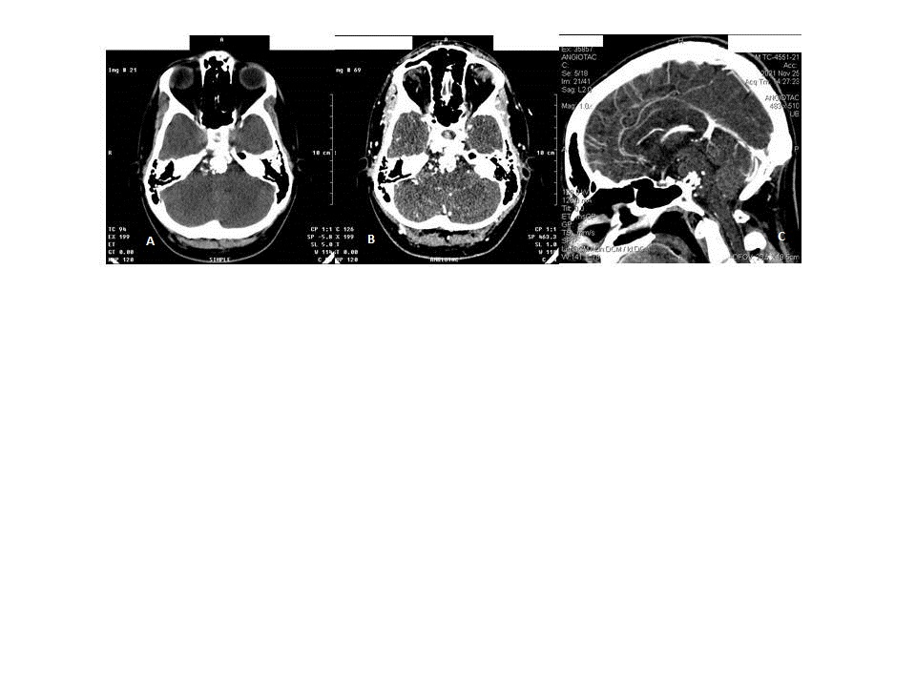

***Figura 1. Tomografía Axial Computarizada. A.-corte axial***, se comprueba gran calcificación grosera con tendencia nodular en situación del puente y en íntima relación con el clivus. ***B y C – corte axial y reconstrucción sagital contrastada***, donde no existe modificación con el contraste, la calcificación se encuentra dependiendo del clivus extendiéndose al interior del puente sin efecto de masa sobre esta.

ID: Tumor óseo.

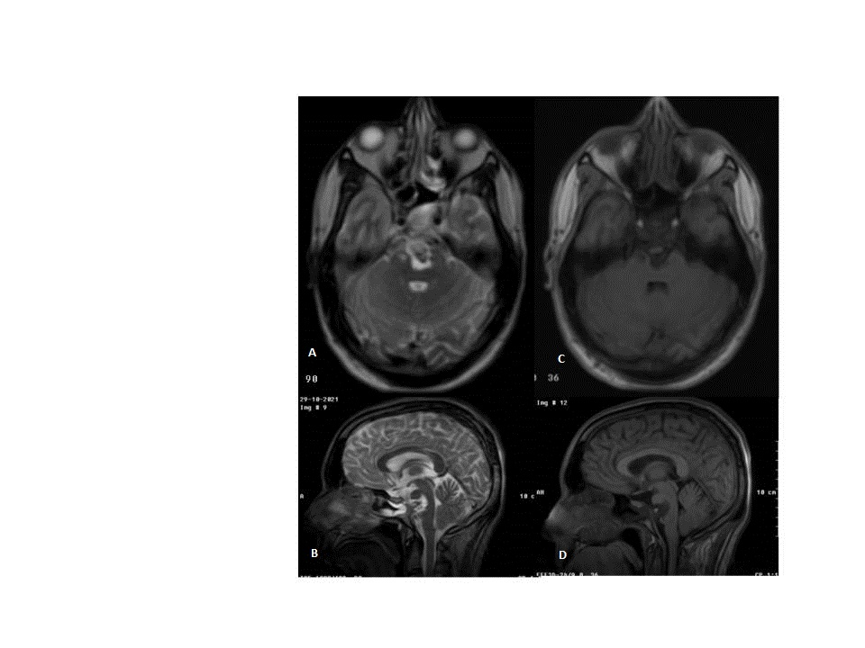

***Figura 2. Resonancia magnética nuclear.A y B- corte axial y sagitalen secuencia T2***, donde comprobamos la imagen anterior rodeada de un halo de IS aumentado, no existe efecto de masa. ***C y D – corte axial y sagital en secuencia de T1***, imagen dependiente del clivus y que no compromete al puente.

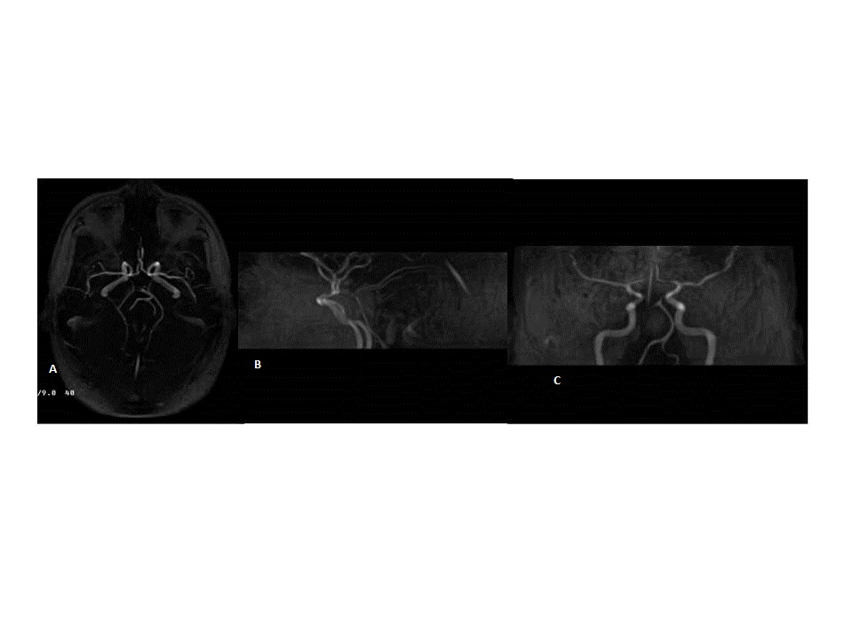

***Figura 2. Tomografía Axial Computarizada..AngioresonaciaA-corte axial. B- reconstrucción sagital y C –reconstrucción coronal.***Se comprueba ligero desplazamiento del sistema vertebrobasilar a la izquierda sin otras alteraciones.

**DISCUSIÓN**

Existen múltiples patologias que constituyen diagnósticos diferenciales de las afecciones del clivus entre ellas tenemos:

METÁSTASIS. Esta entidad se descarta porque la frecuencia de las metástasis en la base del cráneo es baja. Los tumores primarios más frecuentes que la provocan son pulmón, mama, próstata y riñón y el paciente presenta antecedentes de salud aparente.6 Imagenológicamente la mayoría suelen presentarse como lesiones líticas óseas (salvo en el caso de las metástasis secundarias a carcinoma de próstata, que suelen ser osteoblásticas) y se acompañan de masa de partes blandas.3

PLASMOCITOMA. Esta entidad se descarta porque el paciente es aparentemente sano y es un tumor maligno de células plasmáticas que puede aparecer sobre partes blandas o en el esqueleto, y puede evolucionar a mieloma múltiple (más frecuente si asienta sobre el esqueleto). Imagenológicamente se muestra como una lesión ósea lítica de bordes esclerosos.7

MENINGIOMA. Representa el tumor meníngeo más frecuente, y el clivus suele ser una localización relativamente habitual en aquellos que asientan en el ala del esfenoides, que representan alrededor de un tercio del total de los meningiomas. TC: Masa hiperdensa con intenso realce tras la administración de CIV y con hiperostosis reactiva del hueso, como signo de posible invasión ósea.8 Se descarta porque el paciente es aparentemente sano.

MUCOCELE DE SENOS PERINASALES. Lesión sinusal expansiva llena de moco secundaria a obstrucción, crece, alterando la pared e invadiendo estructuras vecinas normales.3 Imagenológicamente es una masa sinusal hipodensa, expansiva que no capta contrastese descarta porque el paciente en estos momentos no presenta ningún proceso infecciones de vías respiratorias altas.

ARTRITIS REUMATOIDEA. Proceso infeccioso inflamatorio y autoinmune secundario a la infección por el estreptococo Beta - hemolítico del grupo B, se caracteriza por corea, carditis y poliartritis simétrica que afecta los huesos de las extremidades respetando esqueleto axial.9 Imagenológicamente se observa osteopenia y subluxación sobre todo en C1 y C2. Entidad que se descarta porque el paciente no tiene antecedentes de infecciones por estreptococo además en los estudios hematológicos realizados el factor reumatoideo y la proteína C reactiva fueron negativos.

DISPLASIA FIBROSA. Afecta cualquier hueso del organismo, frecuente en jóvenes menores de 30 años, el paciente presenta deformidad facial, neuropatía y alteración visual. Imagenológicamente en el estudio tomográfico se observa un Patrónpagetoide (vidrio esmerilado en un 56%), esclerotico23%, quístico “1%.10 En resonancia se observa baja señal en T1 y baja y heterogénea en T2 con un realce variable. Se descarta porque el paciente no presenta la sintomatología antes referida.

CORDOMA Representa la neoplasia primaria del clivus más frecuente. Se origina a partir de remanentes embrionarios de la notocorda, por lo que puede aparecer a lo largo de todo el neuroeje, desde la base del cráneo hasta el sacro, siendo el clivus la localización más usual en la base del cráneo.3 Aunque histológicamente es benigno, presenta un comportamiento agresivo, con alta tasa de recurrencia y mal pronóstico, parece de 4 a 60 años de edad y se caracteriza por oftalmoplejia, cefalea.5

Su apariencia suele ser la de masa extensa de partes blandas con destrucción ósea asociada. Imagenológicamente se observa como una masa clival con destrucción ósea asociada con calcificaciones asociadas a la masa de partes blandas que corresponden a fragmentos de hueso destruido. RM: Isointensoso levemente hipointensos en T1 e hiperintensos en T2, con áreas de degeneración quística. Realzan de manera intensa tras la administración de contraste.5

**Revisión biblográfica:**

1. GuintoBalanzar Gerardo. Tumor de células plasmáticas del clivus: reporte de dos casos. CirCir 2012; 80:171-176. Disponible en: <https://www.google.com.cu/url?esrc=s&q=&rct=j&sa=U&url=https://www.medigraphic.com/pdfs/circir/cc-2012/cc122k.pdf&ved=2ahUKEwj4-IO_3Nf0AhU_TDABHd87A0QQFnoECAkQAg&usg=AOvVaw3ltbU9uITt_q50lD_wEl2t>
2. Padilla Lichtenberger Fernando. Tumor de clivus. Metástasis vs. cordoma. Medicina Buenos Aires. Combatientes de Malvinas 3150 C1427ARO. 2021. Disponible en: <https://www.medicinabuenosaires.com/indices-de-2020/volumen-80-ano-2020-no-3-indice/tumor/>
3. MónicaOrgazAlvarez. EL CLIVUS: EcchordosisPhysaliphora y semejantes. PresentaciónElectrónicaEducativa. SERAM. Disponible en: <https://www.google.com.cu/url?esrc=s&q=&rct=j&sa=U&url=https://piper.espacio-seram.com/index.php/seram/article/download/1666/845/&ved=2ahUKEwj4-IO_3Nf0AhU_TDABHd87A0QQFnoECAIQAg&usg=AOvVaw0qzCM92_51dnnf8hYe02rp>
4. Disponible en: <https://www.cancer.gov/espanol/publicaciones/diccionarios/diccionario-cancer/def/clivus>
5. Stott C. Carlos. Abordaje alternativo para tumores del clivus. Revotorrinolaringolcircab-cuello. 2002; 62: 169-174. Disponible en: <https://www.google.com.cu/url?esrc=s&q=&rct=j&sa=U&url=https://www.sochiorl.cl/uploads/12(25).pdf&ved=2ahUKEwj4-IO_3Nf0AhU_TDABHd87A0QQFnoECAcQAg&usg=AOvVaw0r8Rn9YHtGmnORYNY0Rgsf>
6. Castillo Thea Víctor M. Cordomas de Base de Cráneo. Revista Argentina de Neurocirugia, 2021. Disponible en: <https://aanc.org.ar/ranc/items/show/359>
7. ChaverriPolini Julián. Tumores de la base del cráneo. Netlroeje, 1998, 12, No.1 35-45 Disponible en: <https://www.google.com.cu/url?esrc=s&q=&rct=j&sa=U&url=https://www.binasss.sa.cr/revistas/neuroeje/v12n1/art7.pdf&ved=2ahUKEwj4-IO_3Nf0AhU_TDABHd87A0QQFnoECAEQAg&usg=AOvVaw0VX7srlbM9gcH5q5sULBho>
8. Vargas López Doroteo. Abordaje transmaxilar segmentado para resección de tumores del clivus. Reporte de un caso. Revista Odontológica Mexicana. 2014. Disponible en: <https://www.sciencedirect.com/science/article/pii/S1870199X14720531>
9. Francisca Baena Pinazo. Cordoma de Clivus: vivir en tierra de nadie. Vivencias de una enfermera y cuidadora familiar. versión On-line ISSN 1699-5988versión impresa ISSN 1132-1296. 2018. Disponible en: <https://scielo.isciii.es/scielo.php?script=sci_arttext&pid=S1132-12962018000300012>
10. García de Sola Rafael. Tema IV – Tumores del sistema nervioso central.- Parte II 2020. Disponible en: <https://neurorgs.net/docencia/2020-tema-iv-tumores-del-sistema-nervioso-central-parte-ii/>
11. Stacchiotti S, Sommer J. Recomendaciones de expertos para el diagnóstico y el tratamiento del cordoma. ChordomaFoundation. 2015. Disponible en: <https://www.google.com.cu/url?esrc=s&q=&rct=j&sa=U&url=https://www.chordomafoundation.org/wp-content/uploads/2016/03/Chordoma-Expert-Recommendations-Spanish.pdf&ved=2ahUKEwifgPSM4df0AhWcRjABHUdMCRU4HhAWegQIABAC&usg=AOvVaw1Jl_GDO61XuRoOC1dI-CeP>